**Представление педагогического опыта**

**Учителя истории и обществознания**

**МОУ «Лямбирская СОШ №2» Лямбирского муниципального района**

**Республики Мордовия**

**Лобуревой Елены Алексеевны.**

Я, Лобурева Елена Алексеевна, 1998года рождения, образование высшее. В 2021 году окончила Мордовский государственный педагогический университет им. М. Е. Евсевьева, где освоила программу бакалавриата по направлению Педагогическое образование (с двумя профилями подготовки)». Свою педагогическую деятельность я начала в МОУ «Лямбирская средне общеобразовательная школа №2» Лямбирского муниципального района, в котором работаю по настоящее время учителем истории и обществознания. Так же являюсь руководителем школьного научного сообщества и руководителем «Точки роста». Мой педагогический стаж составляет 2 года и 7 месяцев.

В реалиях сегодняшнего времени школа призвана подготовить подрастающее поколение к жизни и труду в современных условиях, где для каждого характерны состязательность и конкуренция, возрастающие требования к качеству труда. В этих условиях, я считаю, что учебно-воспитательный процесс в школе должен быть направлен на выполнение нового социального заказа – на формирование творческой социально-адаптированной личности, ее способности к творчеству в самых разнообразных сферах деятельности.

Развитие обучающегося, как личности, является одной из главных задач образования на данный момент. Думаю, это связано с тем, что в наше время возросла потребность в гражданах, которые смогут быстро адаптироваться в учебном коллективе, а затем и в трудовом, проявляя в них оригинальность и инициативу в работе.

Современное состояние перед педагогами поставило задачу перестройки общего характера обучения, который предполагает развитие у обучающихся самостоятельного творческого мышления, индивидуализацию и креативность обучения.

В новом цикле международного исследования PISA-2021 введено новое направление – креативное мышление.

Креативное мышление **–** это способность продуктивно участвовать в процессе выработки, оценки и совершенствовании идей, направленных на получение инновационных (новых, новаторских, оригинальных, нестандартных, непривычных и т.п.) и эффективных (действенных, результативных, экономичных, оптимальных и т.п.) решений, и/или нового знания, и/или эффектного (впечатляющего, вдохновляющего, необыкновенного, удивительного и т.п.) выражения воображения.

Перед учителями встала сверхзадача в максимально сжатые сроки самим адаптироваться к новым реалиям и «научить учиться» детей жить и жить успешно в прилагаемых условиях.

«Ученик не может научиться тому, что не умеет учитель».

Сегодня задача школы состоит в том, чтобы поддерживать и поощрять творческое отношение обучающего к учению его внутреннюю мотивацию и активность. Очень важно создать уже в школе креативный базис в поведении и отношениях, а потом уже совершенствовать его, используя различные методики.

Можно сформулировать некоторые положения для успешного воспитания креативности в школе.

* 1. Учитель- это наставник, партнер, помощник, инициатор.
  2. Нужно обеспечить такие условия, при которых активные периоды работы сменялись расслаблением. Это даст возможность обучающимся размышлять над поставленным вопросом.
  3. Учитель должен сам проявлять инициативу и поощрять юмор.
  4. Чаще можно задавать вопрос «а что, если?..». Это проявляет фантазию.
  5. Поощряйте стремление задавать вопросы.
  6. Организовывайте творческие ситуации.
  7. Старайтесь избегать вопросов, на которые предполагается однозначный ответ: «да» или «нет».
  8. Позволяйте учащимся делать ошибки.
  9. Воспитывайте в учениках адекватное отношение к критике и похвалам со стороны окружения.

В образовании, направленном на развитие креативности, полное признание потенциала индивидуальной личности должно быть ведущим принципом. Таким образом, образование должно предусматривать:

- открытость всей системы, гибкость организации;

- общее творческое отношение учителей и администраторов;

- планирование и реализацию больших, длительных проектов, в которых все участники смогут принять и разделить общее решение проблем, приводящее к видимым результатам, значимым для жизни детей.

На уроках обучающимся как можно больше надо предлагать разнообразных творческих заданий. В моем арсенале их немало: кроссворды, ситуация-сценка, соцопрос, анкетирование, творческое перо, анаграммы, письмо к… и так далее.

Думаю, что яркой иллюстрацией того, что моя система работает, являются полученные результаты:  
1.    Качество знаний.  
2.    Рост мотивации, интерес к предмету.  
3.    Активная проектная и исследовательская деятельность учащихся.  
4.    Участие в олимпиадах и конкурсах различного уровня.

***Уровень обученности и качества знаний по истории:***

|  |  |  |
| --- | --- | --- |
| класс | 2020-2021уч.год | |
|  | Результаты мониторинга | |
|  | обученность | Качество знаний |
| 5а | 90% | 60 |
|  | 2021-2022 уч.год | |
| 6а | Результаты мониторинга | |
|  | обученность | Качество знаний |
|  | 96% | 62 |
| 7а | 2022-2023 уч.год | |
|  | Результаты мониторинга | |
|  | обученность | Качество знаний |
|  | 100% | 64 |

***Участие в муниципальном этапе всероссийской предметной олимпиады по истории и обществознанию:***

|  |  |  |  |  |
| --- | --- | --- | --- | --- |
| Предмет | Ф.И ученика | Класс | Год | Место |
| Обществознание | Янкина Мария | 8 | 2020 | призер |
| Обществознание | Мироненко Анна | 8 | 2020 | призер |
| История | Нугаева Эльвира | 8 | 2020 | призер |
| История | Комиссарова Вероника | 8 | 2020 | призер |
| Право | Комиссарова Вероника | 9 | 2021 | призер |
| История | Комиссарова Вероника | 9 | 2021 | Победитель |
| История | Салихов Амир | 9 | 2021 | призер |
| Обществознание | Рагузина Арина | 7 | 2021 | призер |
| Обществознание | Аюпова Карина | 9 | 2021 | призер |
| Обществознание | Мироненко Анна | 9 | 2021 | Победитель |
| История | Салихов Амир | 10 | 2022 | Призер |
| Обществознание | Мироненко Анна | 10 | 2022 | Призер |

***Я считаю, что участие и победы учителя на профессиональных конкурсах так же мотивируют идти к победе и его учеников:***

1.Участие в муниципальном этапе Всероссийского конкурса «Учитель года – 2023»

2.Участие в республиканском конкурсе «Старт в профессию -2022»

3.Победы и призовые места в республиканском конкурсе «Педагогический дебют- 2022» и Педагогический дебют – 2023»

4. Диплом победителя российского конкурса «Фестиваль методисеких идей молодых педагогов в Самарской области 2022»

***Развитие креативных способностей обучающихся осуществляется в процессе разнообразной творческой деятельности, в которой они взаимодействуют с окружающей действительностью и с другими людьми. Для этого я провожу креативные мероприятия в школе:***

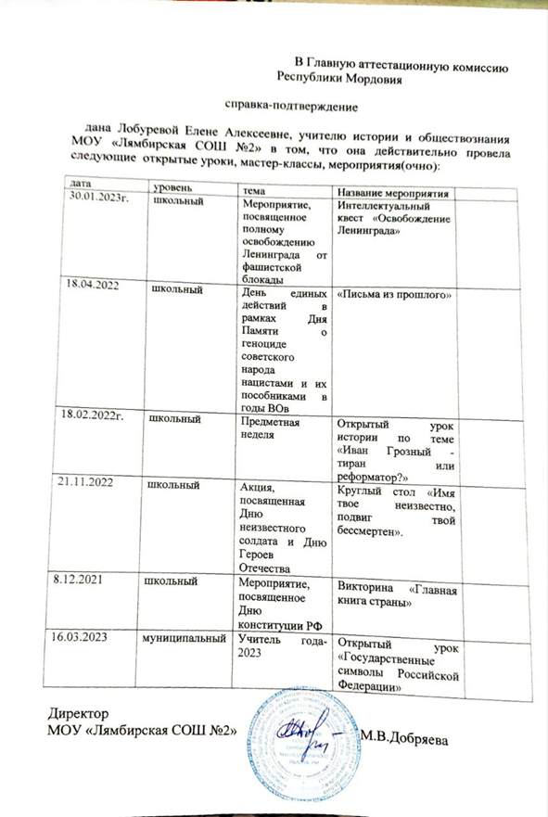

В соответствии с концепцией модернизации образования и федеральной целевой программой "Развитие единой образовательной информационной среды" можно отметить, что современная школа должна стать важнейшим фактором формирования новых жизненных установок личности. Современному обществу нужны образованные, нравственные, способные к саморазвитию и самообразованию личности, умеющие принять самостоятельные решения, обладающие развитым чувством ответственности за судьбу страны.